СКАЗОЧНЫЙ МЮЗИКЛ ПО МОТИВАМ «СНЕЖНОЙ КОРОЛЕВЫ» «КОРОЛЕВСТВО ЦВЕТНЫХ ЛЬДОВ»
«Королевство цветных льдов» - Это удивительный спектакль был создан по мотивам сказки Г. Х. Андерсена «Снежная королева».
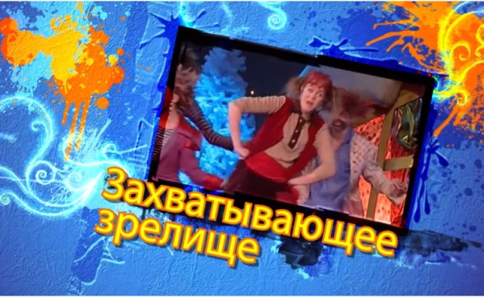
Сказочный мюзикл для детей «Королевство цветных льдов» по-настоящему удивительный спектакль. Как и в сказке, главная героиня мюзикла - Герда, которая, преодолевая препятствия на своём пути, идет на помощь брату. Лихие весёлые разбойники, коварный король, принцесса Эльза и принц Карл, говорящий олень – все они оживут в сказочном мюзикле «Королевство цветных льдов». Любой ребенок - огромный источник воображения.
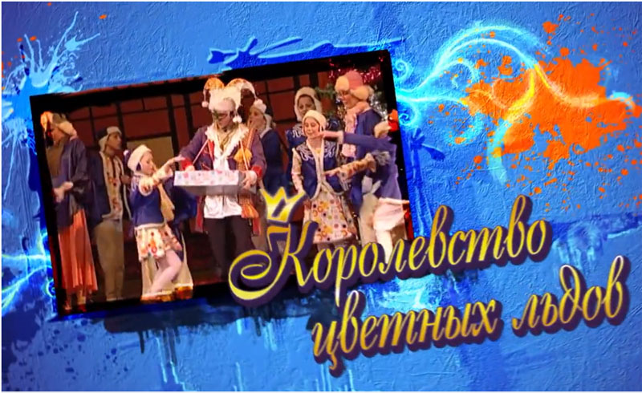
Читая книги, дети представляют героев, драмы, разворачивающиеся в сказках. Театральное представление – признанный способ развития творческих задатков ребенка.
Каждый показ спектакля — это событие для зрителей – стремительно развивающееся действие присущее современному жанру мюзикла в сочетании со сказочностью сюжета увлекают зрителя и погружают в волшебный музыкальный мир. Мы постарались создать такой спектакль, чтобы он был интересен как детям, так и взрослым, чтобы каждый находил в нём полезное для себя.
Наш мюзикл понравится детям в возрасте от 5 до 13 лет. Спектакль уже был по достоинству оценен в городах Прибалтики. «Королевство цветных льдов» - отличная возможность семейного времяпрепровождения.
Мюзикл был создан многолетним творческим тандемом режиссёров Михаила Славского и Владимира Веселова, на счету которых немало детских телевизионных передач, мюзикл «Королевский бал Золушки», детские шоу-программы в Ледовом Дворце. Кроме того, режиссёры могут похвастаться съемками детского сериала «Летние приключения отчаянных».
Специально для мюзикла композитор Дмитрий Гусев написал яркую запоминающуюся музыку на стихи поэта Николая Веселова. Ему, как никому другому известны правила работы в детской музыке. Каждая песня мюзикла, созданная Дмитрием Гусевым, является проверенным хитом. Яркое впечатление у зрителей дополняют искусно выполненные костюмы и декорации, а также качественная хореографическая постановка. Как и положено, в нашей сказке есть и романтика, и грусть, и веселье, и лукавство. Приходите – не пожалеете!
Автор сценария – Владимир Веселов.
Режиссёры-постановщики: Михаил Славский, Владимир Веселов.
Композитор – Дмитрий Гусев.
Хореограф – Ольга Могиленич.
Авторы стихов – Николай Веселов.
Продюсер – Михаил Славский.
